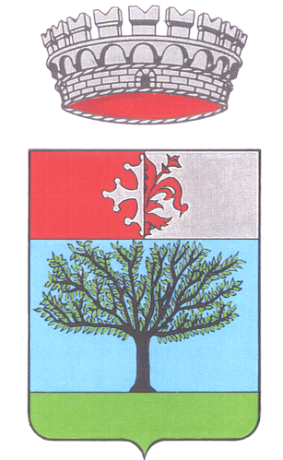
COMUNE DI TERRICCIOLA
Provincia di Pisa
Via Roma, 37 — 56030 TERRICCIOLA (PI)
Tel. 0587-65651 fax 0587-655205

BANDO PER n.2 POSTI
SERVIZIO CIVILE UNIVERSALE
NEL COMUNE DI TERRICCIOLA

Il Comune di Terricciola informa che è stato pubblicato il
Bando 2022 del Servizio Civile Universale.

È possibile svolgere il Servizio Civile presso il Comune di Terricciola
scegliendo uno dei due progetti:

“VALDERA COMMUNITY” n. 1 posto
presso gli Uffici Comunali

“LIBERI DI SAPERE” n. 1 posto
presso la Biblioteca di Morrona

> Link per accedere ai progetti: https://www.arciserviziocivile.it/pontedera/progettiscn/

> Link diretto per inviare la domanda: https://domandaonline.serviziocivile.it/

SCADENZA BANDO
10 Febbraio 2023 ore 14:00

Possono partecipare alla selezione tutti i giovani in possesso dei seguenti requisiti:
- Età compresa fra i 18 ed i 28 anni (ventinove non ancora compiuti al momento della presentazione)
- Cittadini dell’Unione Europea; familiari dei cittadini dell’Unione Europea non aventi la cittadinanza di uno Stato membro che siano titolari del diritto di soggiorno o del diritto di soggiorno permanente; titolari del permesso di soggiorno CE per soggiornanti di lungo periodo; titolari del permesso di soggiorno per asilo; titolari di permesso per protezione sussidiaria
- Non aver riportato condanna anche non definitiva per determinati tipi di reato
- Non aver già svolto il servizio civile volontario

La durata del servizio è di 12 mesi e la retribuzione è di 444,30 Euro al mese.

Arci Servizio Civile 0587 57467 – 353 4509300 (pontedera@ascmail.it)
Comune di Terricciola 0587 656529 - 0587 656540 (info@comune.terricciola.pi.it)

Il Sindaco
Ing. Mirko Bini

